
Veille TECHNOL-OGIQUE
Les drones


Définition

Qu’est-ce qu’un drone ?

Introduction

Raisons des choix du sujet

Problèmes Aborder

Etat de l’art du sujet

Où en est-on dans le développement du drone ?

Comment les drones s’incrustent dans notre vie ?

Les entreprise et les drones

Les activités et les drones

Lois mises en vigueur

Conclusion

Sources

Qu’est-ce qu’un drone ?
De son nom d’origine Queen Bee le nom « drone » sera adopté en référence au bruit que produisaient certaines machines et qui faisait penser au bruit des bourdons.

Le drone aussi appelé UAV (Unmanned Aerial Vehicle, soit aéronef sans personne à bord) a été conçue pendant la première Guerre mondiale. Cette invention avec pour utilisation militaire a été développer pendant la guerre froide.

L’armée américaine et Israélienne faisaient la course à l’armement. Le premier UAV doté d’une caméra sortie en 1979 du côté des Israéliens.

Le prototype d’avion sans pilote a été conceptualisé pendant la Première Guerre mondiale.
Le KETTERING BUG (officiellement : Kettering Aerial Torpedo) est capable de frapper dans un rayon de 120 Km, sa vitesse maximale est de 80 Km/h.
Conçu en papier mâché et en carton renforcé, le drone était envoyé dans les airs avec l’aide d’une rampe de lancement.
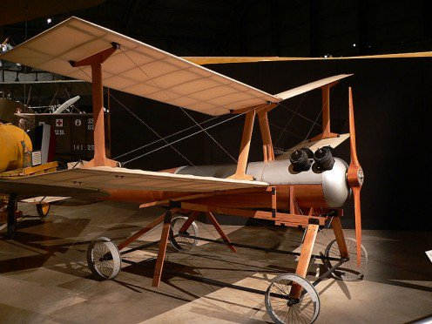
Prototype KETTERING BUG, 1918 au Musée national de l’USAF (type drone-torpille)

Introduction

Comme la plupart des inventions utilisées à ce jour, leurs applications n’avaient pas pour but premier l’usage civil mais bien militaire. Nous pouvons notamment citer le GPS, les montres numériques, les ordinateurs etc. Bien évidemment les drones ne font pas exception.

* * *

Pendant la guerre froide, le concept évolua et le drone sera doté de caméras pour s’adapter aux missions d’espionnage ou même psychologique lors de lancées de tracts.

* * *

Le choix de ce sujet est avant tout un choix fait par passion, fascination. Le fait que cette technologie dépasse les capacités humaines nous montrent à quel point on est petit et à quel point on a des choses à découvrir.

* * *

Créé par les militaires pour éviter les pertes inutiles lors des missions de reconnaissance et de bombardement. Le drone permettait d’avoir une force de frappe aérienne supérieure avec le même nombre d’effectifs.

* * *

L’évolution constante du drone permettra l’ouverture à l’utilisation civile, notamment pour cartographier ou même augmenter la sécurité aérienne. C’est seulement plus tard que cette technologie s’intégra dans la vie des citoyens ainsi que les entreprises. Cela permit la création de nouveaux concepts tels que des sports ou des services.

ETAT DE L’ART

Où en est-on dans le développement du drone ?

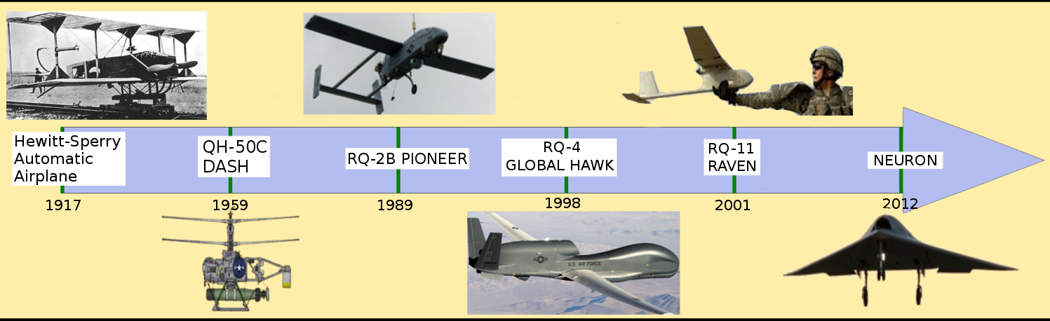
Evolution des drones de sa conception à 2012
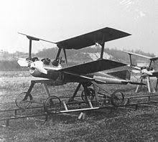
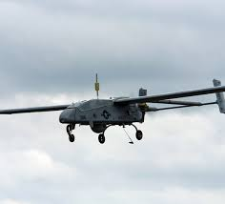
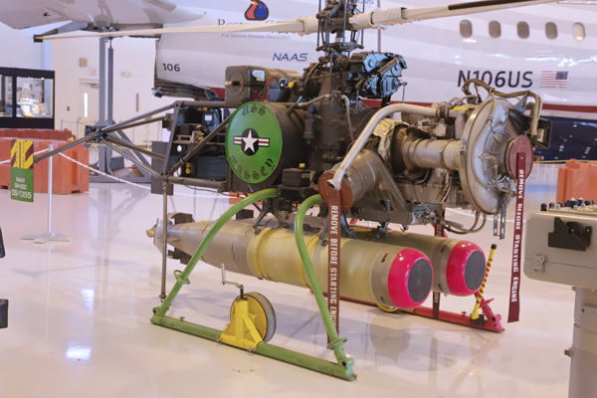
Avec comme origine une utilisation militaire, la technologie des drones c’est développer pour subvenir aux besoins des missions, tel que la rapidité, la puissance d’attaque ou même l’autonomie pour des missions d’espionnages.

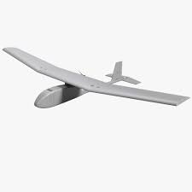
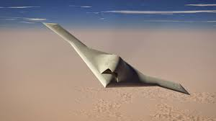
Les drones peuvent être aériens mais aussi sous-marin. En effet plusieurs drones sous-marins voient le jour comme le drone nommé ibubble, développé par une start-up Lyonnaise.

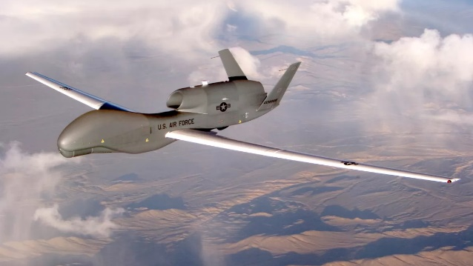

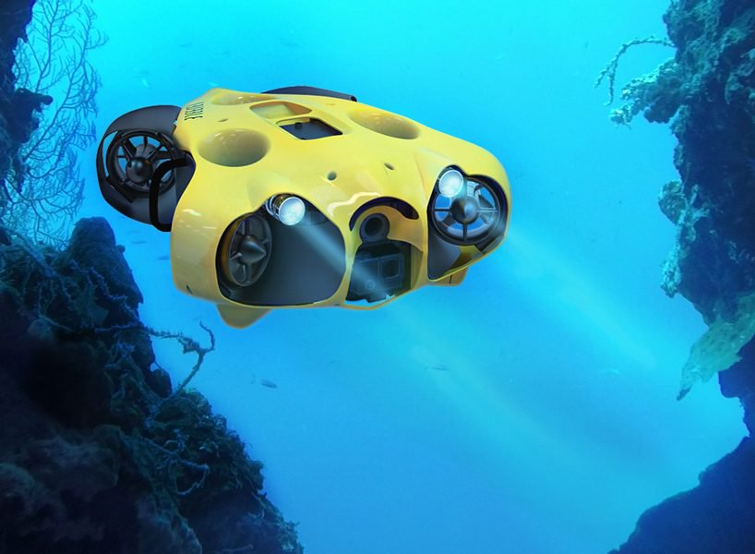
Cette technologie se popularise et deviens utile dans la vie professionnelle. Plusieurs drones ont été développé pour faire des cartographies ou de la surveillance civile. Elle commence à ce démocratisé dans la vie des utilisateurs privé

Comment les drones s’incrustent dans notre vie ?

Le développement de drones miniatures capable de prendre des photos et vidéos ainsi que plusieurs types de drones pour enfants ont été créer pour des utilisations civiles. Que ça soit pour des enfants ou bien des adultes, le drone se démocratise dans toute la France.

Les métiers du multimédia utilisent aussi cette technologie pour créer une nouvelle dimension à leur art. En effet les clips vidéo, les reportages et même les films utilisent les drones. Une des autres utilisations des drones est l’arbitrage des matchs de foot grâce à la vue aérienne et à l’aide de plusieurs capteurs.

Les entreprises et les drones

À la suite de l’évolution de cette technologie, plusieurs entreprises veulent intégrer les drones dans leurs firmes. Nous pouvons notamment citer Amazone.
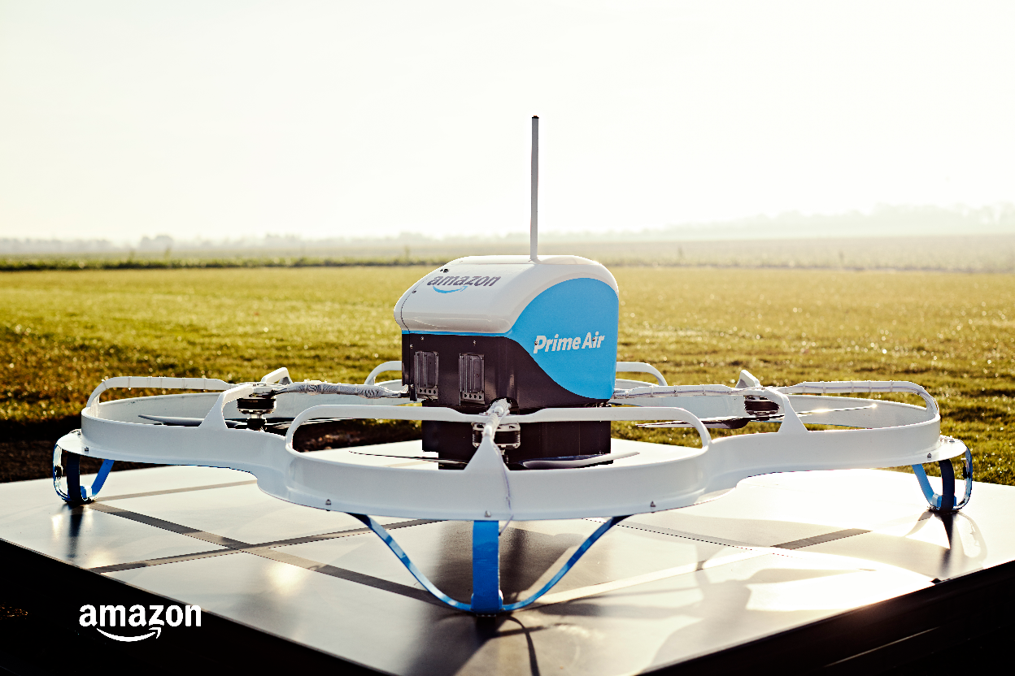
Amazone Amérique à intégrer la livraison par drone près des centres de stockage. La livraison est très rapide ainsi que le prix très peu élever. En effet, après la commande d’un produit de moins de 5 kilos, et à moins de 16km de distance entre le lieu de livraison et le centre, la livraison peut aller de 10minutes à 30 minutes. Cette méthode est très écologique mais présentes plusieurs inconvénients.

Amazone Amérique à mis ce système en place cependant seulement 300 drones ont été déployer. Ce nombre est dû aux restrictions des états via les lois concernant les drones. L’autre des plus grands inconvénients est la place que le drone à besoin pour pouvoir ce posé en sécurité.

Amazone n’est pas la seule entreprise à intégrer les drones dans leur service. Domino’s de Nouvelle-Zélande utilise les drones pour livrer leur pizza en moin de 15 minutes. Le drone est alors équipé d’une boite hermétique qui est capable de garder la pizza au chaud pendant toute la durée du trajet. LA première video de livraison de dominos à été filmé et posté sur la chaîne YouTube de Domino’s

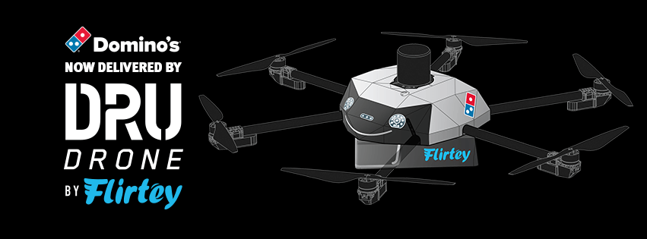

En Russie, l’idée de Domino’s à été repris par DODOPizza. Cependant la France n’accepte pas ce procédé. La commande est gérée via une application qui utilise la localisation GPS du téléphone. Le payement se fait via PayPal ou virement ou téléphone.

Les nouvelles activités et les drones

Plusieurs activités ont été créés. Que ça soit dans des spectacles lumineux dans des cirques ou bien des activités sportives, les drones révolutionnent tous les domaines.
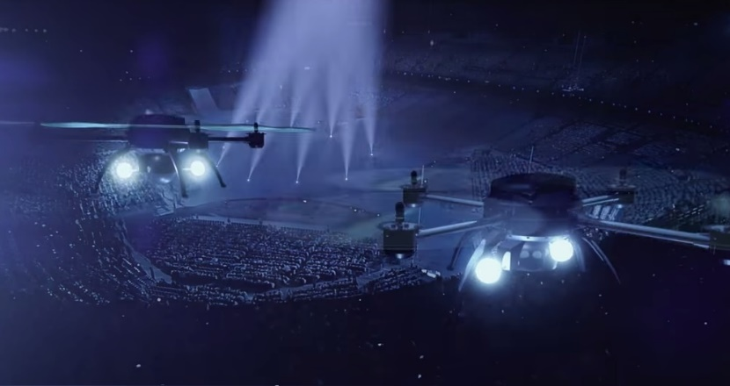

Les spectacles intègrent des petits numéros de son et lumières avec des drones synchronisé avec l’animateur principale.

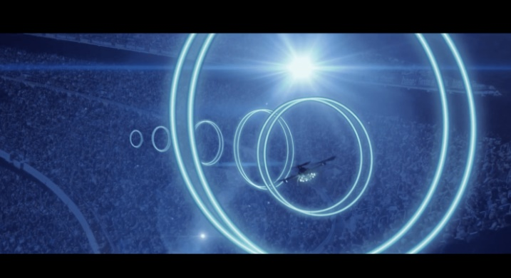

Les courses de drones sont devenues très populaire en Amérique au point d’avoir des tournais retransmis à la télévision.

La sécurité et les drones

Pour évite les abus et les infractions, plusieurs systèmes sont mis en place. Tel que des Radars permettant de détecter tout type d’objets volant sans pilotes. Ce système est très souvent mis aux frontières des pays. Cela permet de surveiller et intercepter les menaces provenant des drones.
Les drones sont aussi utilisés pour la surveillance, tel que les sites sensibles grâce aux capteurs 3D permettant de matérialiser les dégâts ou tout autres choses sur les sites dites sensibles. On peut aussi les utiliser pour

Les Lois mise en vigueurs en France
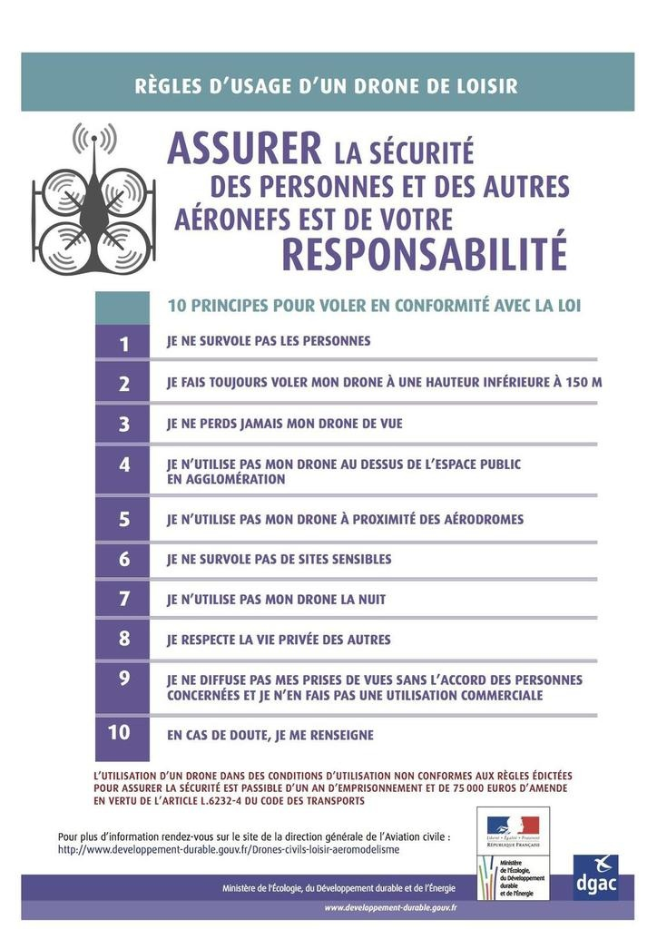
Comme cité précédemment plusieurs lois empêchent le développement des drones dans notre vie. Cependant cela n’empêche pas l’utilisation de cette technologie.

Appliquées sur les fabricants :

L'obligation pour les fabricants de drones d'ajouter un dispositif lumineux, ainsi qu'un signal sonore qui se déclenche en cas de perte de contrôle de l'appareil.

Sous certaines conditions, les drones doivent être immatriculés.

L’obligation de fournir une notice d’information pour l’usage de la caméra.

L’obligation d’un dispositif de limitation de capacités

Le fournisseur doit fournir un tutoriel rappelant les bonnes pratiques pour les utilisateurs.

En cas de non-respect, une sanction peut être mise en place. Elle peut varier de 6 mois de prison et 15 000€ d’amande à 45 000€

Conclusion

Le développement des drones apportera beaucoup de changements dans la vie, qu’elle soit militaire, civile ou bien personnelle. Cependant, qui dit nouveauté dite nouveau risque, nouvelles normes, réglementation etc.

Ce document regroupera les nouvelles techniques en rapport avec les drones. Nous pouvons notamment parler des nouveautés telles que les sports ou les spectacles ainsi que de nouveaux services.

Même si le développement de cette technologie en France est retardé, les lois sont en développement. Cela permettra une meilleure utilisation des drones. Ainsi, même les civils pourront utiliser les drones dans la vie de tous les jours à conditions de biens respecter les consignes.

L’un des innovations possibles serait l’utilisation des drones pour réguler la vitesse sur les routes. Les utiliser comme des radars automobiles pourrait grandement aidé les forces de l’ordre à respecter les lois.

Sources

https://www.franceculture.fr/emissions/pixel/lenvol-des-drones-civils

http://aerofilms.fr/blog/reglementation/

https://www.meretmarine.com/fr/content/un-nouveau-cap-vers-les-drones-maritimes https://lesdroners.com/fr/blog/drone-definition

https://www.1001crash.com/index-page-drone-lg-1.html

http://www.leparisien.fr/high-tech/l-histoire-du-drone-racontee-par-son-inventeur-13-02-2015-4530761.php

https://owlcation.com/humanities/World-War-1-History-The-Kettering-Bug-Worlds-First-Flying-Bomb

http://www.phenix-vision.fr/l-histoire-du-drone.html

https://sites.google.com/site/tpelesdrones/sommaire/les-origines-du-drone

http://www.labri.fr/perso/chaumett/

https://www.aderly.fr/2017/07/invention-lyonnaise-ibubble-le-premier-drone-sous-marin/

https://www.designboom.com/technology/submarine-drone-underwater-journey-high-definition-11-15-2017/

https://www.aerocontact.com/salon-aeronautique-virtuel/produit/517-aerovironment-rq-11-raven

https://fr.wikipedia.org/wiki/Dassault_Neuron
https://www.globalsecurity.org/intell/systems/pioneer.htm

https://sites.google.com/site/lesdronesetlesrobotstpe/clients

http://www.gyrodynehelicopters.com/dash_history.htm

https://www.clubic.com/drone/article-840358-1-reglementation-drones-2018-quelles-regles-respecter.html

https://www.helicomicro.com/accueil-2/la-reglementation-francaise-ce-quil-faut-savoir/

https://www.dassault-aviation.com/fr/

https://lecube31.wordpress.com/2015/03/03/frise-chronologique-des-engins-volants/

https://www.dassault-aviation.com/fr/defense/neuron/introduction/

https://fr.wikipedia.org/wiki/Drone

https://www.lesechos.fr/09/10/2012/LesEchos/21287-043-ECH_les-premieres-missions-des-drones-civils.htm

http://www.thierryvallatavocat.com/2015/12/drones-rappel-de-la-reglementation-en-vigueur-au-25-decembre-2015.html

http://www.grandpalais.fr/fr/evenement/la-conquete-de-lair

http://www.afnet.fr/agir/boostaerospace/

https://www.dassault-aviation.com/wp-content/blogs.dir/2/files/2018/05/BAT_DAS_86_RA_2017_VA_BD_sans.pdf

https://fr.wikipedia.org/wiki/Kettering_Bug

